**Дизайн и синтез новых ингибиторов холинэстераз на основе конъюгатов оксиндола**

***Бойченко И.В., Целоусов М.В., Егорова Е.С.***

*Студент, 6 курс специалитета*

*Московский государственный университет имени М.В. Ломоносова,*

*химический факультет, Москва, Россия*

*E-mail:* [*ivan.boychenko@bk.ru*](mailto:ivan.boychenko@bk.ru)

Такрин – одобренное FDA средство для борьбы с болезнью Альцгеймера, выведенное из оборота ввиду высокой гепатотоксичности продуктов его метаболизма. Несмотря на гепатотоксичность такрина, он является перспективным скаффолдом для создания ингибиторов холинэстераз, поскольку модификация аминогруппы снижает гепатотоксичность такрина[1]. Самый распространенный вариант такой модификации – создание конъюгата с другой молекулой, где аминогруппа такрина входит в состав линкера [2]. В качестве второй молекулы для создания конъюгата мы выбрали 2-оксиндол ввиду биогенности скаффолда индола, а также синтетической доступности и высокой антиоксидантной активности производных оксиндола, 5-амино-2-оксиндола в частности.

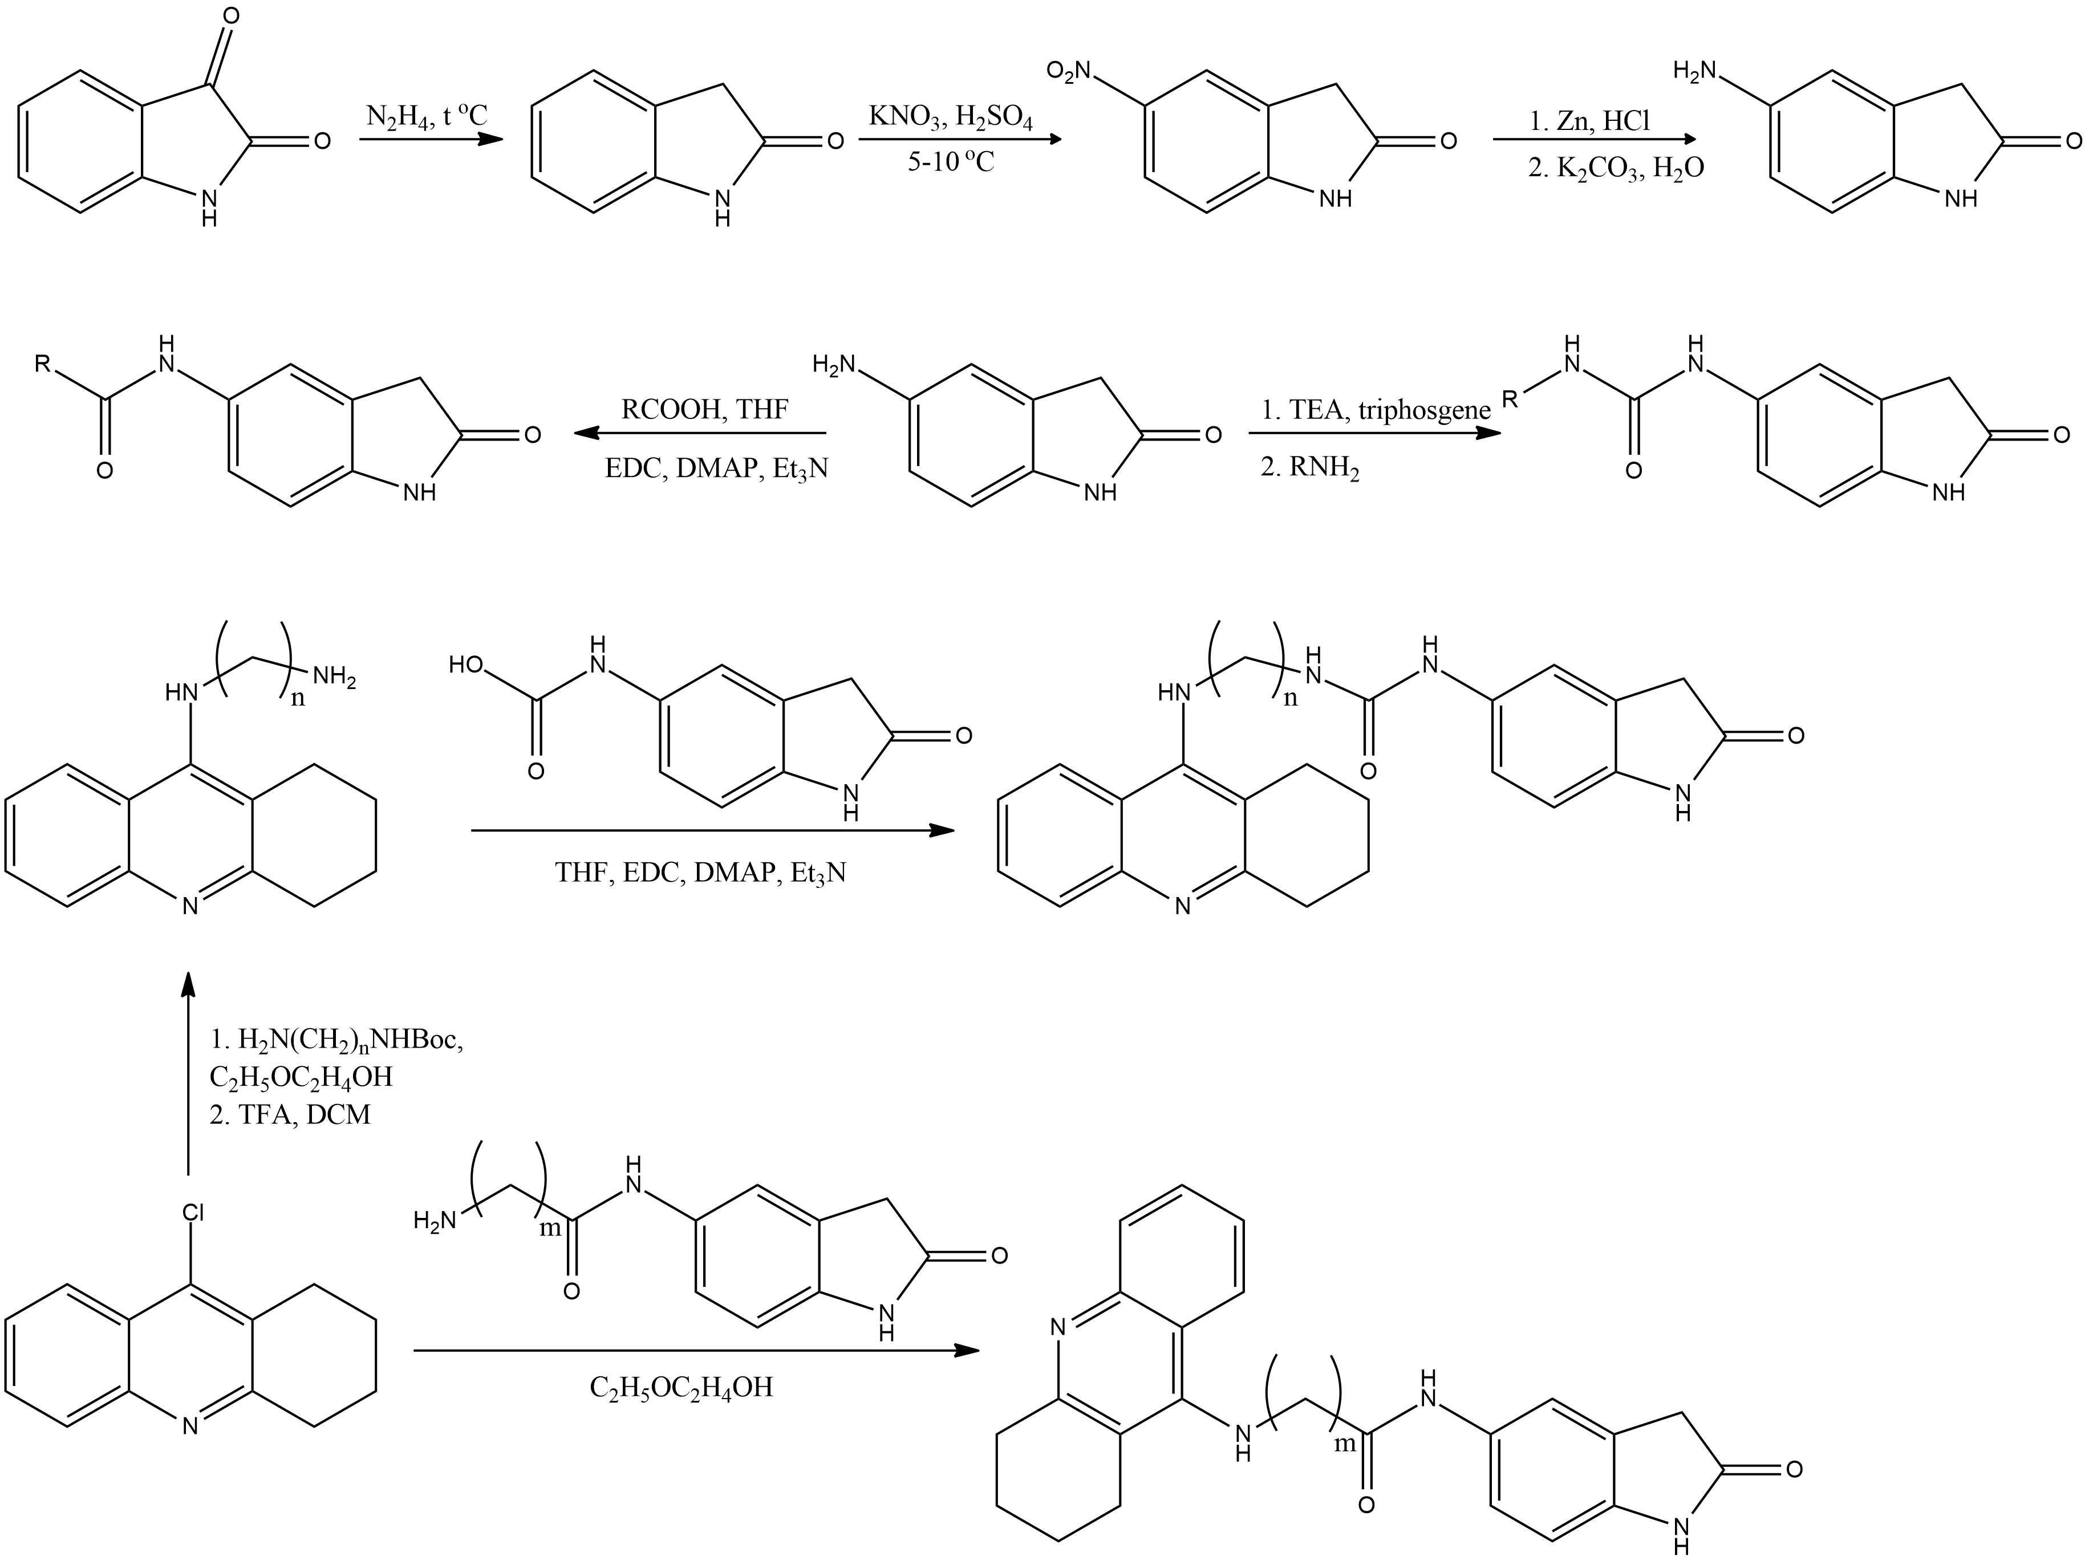

Схема 1. Получение конъюгатов такрина и 5-амино-2-оксиндола, n = 2,3,4,6; m = 1,3

На основании данных молекулярного моделирования был осуществлен синтез серии конъюгатов такрина с 5-амино-2-оксиндолом с различным типом линкирования.

*Работа выполнена при поддержке гранта РНФ (проект 22-13-00228).*

**Литература**

1. Wu W.Y. et al. Novel multitarget-directed tacrine derivatives as potential candidates for the treatment of alzheimer’s disease // Journal of Enzyme Inhibition and Medicinal Chemistry. Taylor and Francis Ltd, 2016. Vol. 32, № 1. P. 572–587.

2. Bubley A. et al. Tacrine-Based Hybrids: Past, Present, and Future // International Journal of Molecular Sciences. MDPI, 2023. Vol. 24, № 2.